Куда:

Коммерческое предложение от 23.03.20 г.
Уважаемые господа!
Компания «Новтрак» совместно с официальным дилером ООО "МаксКар" благодарит Вас за интерес к нашей продукции и имеет честь представить ее Вам в виде коммерческого предложения.

Видеообзор 6-ти осный трал-телескоп Meusberger НОВТРАК TP-697
https://www.youtube.com/watch?v=t-YWmJpOFXQ&list=PLrw39I_qGQmxGBCJcdkiW-wI0-AcLZ0vx&index=9&t=0s

Скачать фото с сайта:
https://www.maxcar54.ru/catalog/pritsepy-i-polupritsepy/traly/nizkoramnyy-tral-teleskop-meusburger-novtrak-tp-697-80/
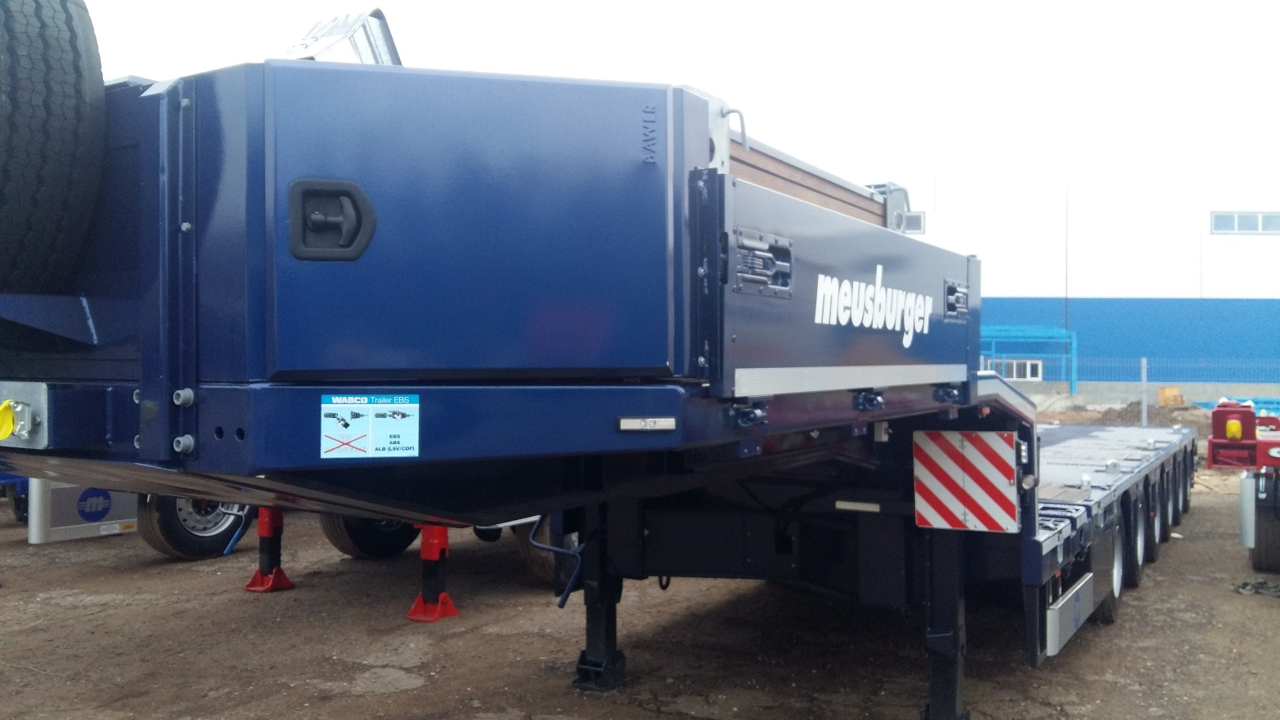
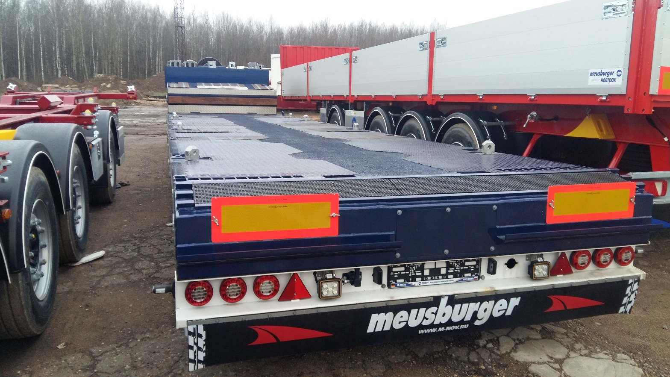
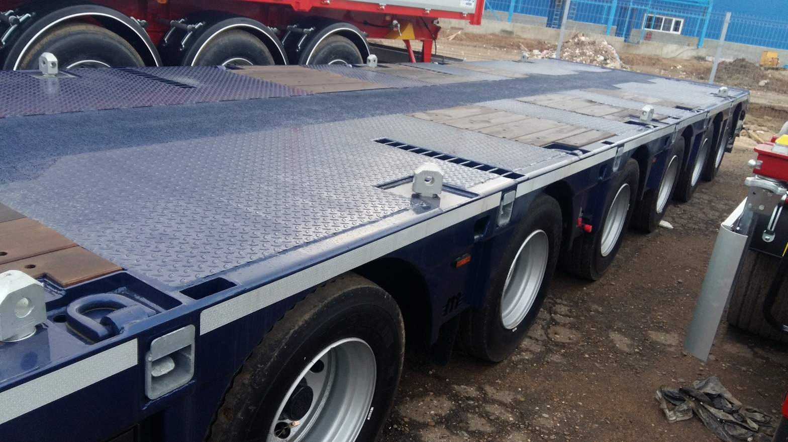

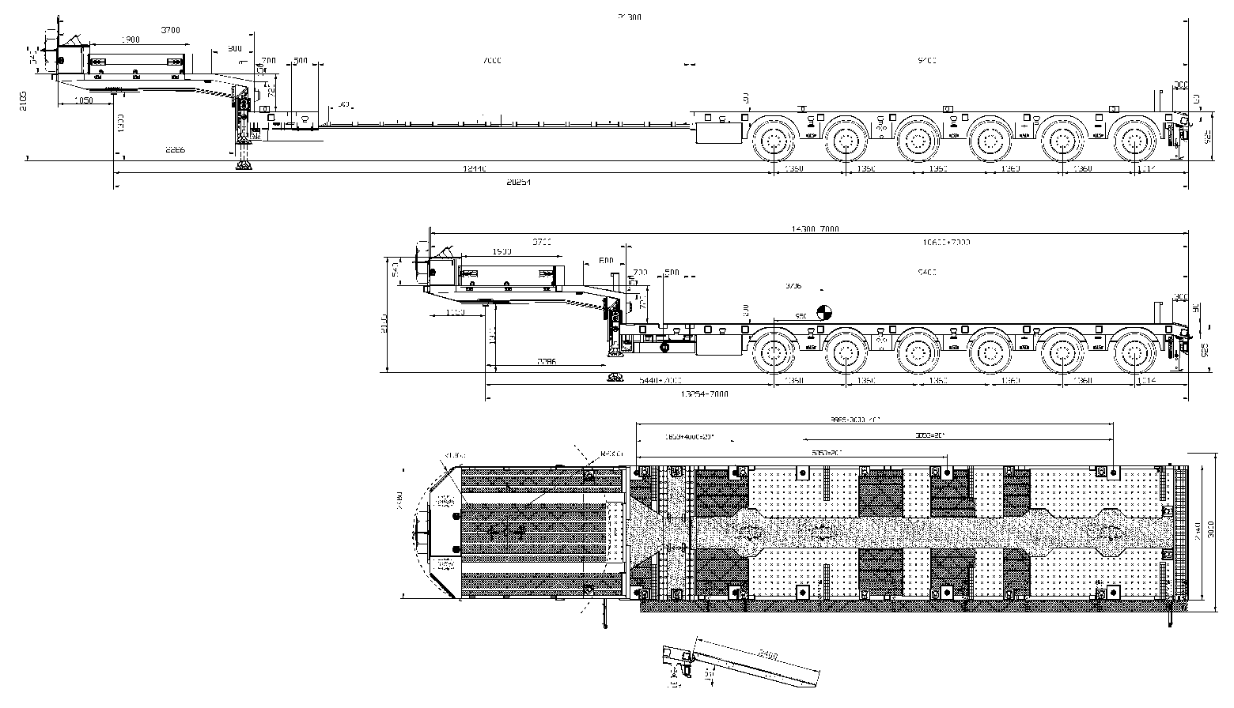
СПЕЦИФИКАЦИЯ
6-ти осный низкорамный раздвижной полуприцеп
мод. TP-697
Размеры:
Высота ССУ, мм |  | 1 300
Габаритная длина п/п (с раздвинутой рамой) (без трапов), мм |  | ок. 14 300 (21 300)
Длина верхней секции, мм |  | ок. 3 700
Скос в задней части верхней секции, мм |  | ок. 800х150
Длина площадки нижней секции (ровная погрузочная поверхность без учета скоса), мм |  | ок. 10 300
- длина площадки нижней секции (до разделения), мм |  | ок. 700
- длина смещаемой промежуточной опоры, мм |  | 500
- длина площадки нижней секции (после разделения), мм |  | ок. 9 100
Скос в задней части нижней площадки, мм |  | ок. 300х80
Габаритная ширина п/п (c уширителями), мм |  | 2 550 (3 000)
Габаритная высота п/п, мм |  | ок. 2 165
Высота п/п погрузочная в груженом состоянии, мм |  | ок. 920
Расстояние от шкворня до первой оси, мм |  | ок. 5 440
Расстояние между осями, мм | 1360+1360+1360+1360+1360
Поворотный радиус, сзади на полуприцепе, мм |  | ок. 2 350
Расстояние от шкворня до заднего габарита п/п в собранном состоянии (без трапов), мм |  | 13250
Вес:
Масса полуприцепа в снаряженном состоянии, кг. |  | ок. 17 000
Масса перевозимого груза, не более, кг. |  | ок. 80 000
Полная масса полуприцепа, кг. |  | 97000
Распределение нагрузки:  - на седельно-сцепное устройство, не более, кг.  - на оси полуприцепа, не более, кг. |  | 25 000  72 000

ШАССИ:
стальная сварная конструкция, состоящая из передней площадки (верхняя секция), имеющий задний скос и ровной нижней площадки (нижняя секция), имеющей задний скос;
рама выполнена из высокопрочной стали STRENX;
усиленная опорная плита с соединительным 2-х дюймовым шкворнем JOST в соответствии с Правилами ЕЭК ООН № 55.00 и расположенным согласно ISO 1726;
навесная шина для заезда на верхнюю секцию, (дополнительный замыкающий рифленый алюминиевый лист);
деревянный брус на замыкающем листе;
нижняя секция с выдвигающейся центральной рамой, длина выдвижения ок. 7 000 мм с промежуточной фиксацией через 500 мм при помощи пневматического фиксирующего устройства;
смещаемая промежуточная опора шириной ок. 500 мм, фиксируемая;
передняя неподвижная часть, промежуточная подвижная опора и задняя выдвижная часть нижней секции имеют ступень размерами 80х80, которая используется как углубление для колес в раздвинутом положении.
усиленное исполнение рамы для нагрузки 80 тонн на 5 метров (в собранном состоянии);
металлическая защита между осями и на заднем свесе с рекламой в виде фирменного знака «М»;
внешняя обвязка (гнутый швеллер производства MEUSBURGER – НОВТРАК высота 200 мм) полуприцепа нижней платформы не открыта;
задний противоподкатный брус выполнен в виде замыкающего поперечного профиля рамы;
2 х 12 тонн переднее опорное устройство с односторонним управлением справа;
пара опорных ног сзади полуприцепа;
2 противооткатных упора с держателями на передней стенке;
два боковых защитных приспособления в соответствии с Правилами ЕЭК ООН № 73.00 (широкий алюминиевый профиль с рекламой MEUSBURGER);
маркировка с улучшенными светоотражающими характеристиками в соответствии с правилами ЕЭК ООН 48-03 (белого цвета);
грязеулавливающие брызговики перед первой и за каждой осью;
держатель для запасного колеса расположенных на передней стенке с внешней стороны.

ОСЕВОЙ АГРЕГАТ:
6 х 12 000 кг, марки BPW, усиленное исполнение для жестких дорожных условий;
тормозные механизмы барабанного типа;
пневмоподвеска BPW;
оснащение двух осей датчиками ABS;
счетчик пробега;
1-я, 2-я и 6-я оси подъемные;
6 манометров по одному манометру на каждую ось (установлены перед осевым агрегатом на внешней обвязке рамы полуприцепа в закрытом отсеке) (установка манометра на каждую ось, а не разводка по контуру от одной оси).

УПРАВЛЕНИЕ:
1-я, 5-я и 6-я оси подруливающие, управляемые трением, с электрическим и механическим стопорным устройством.

КОЛЕСА И ШИНЫ:
25 колес (включая одно запасное), 6,75 х 17,5;
шины 235/75 R17,5 (Michelin).

ТОРМОЗНАЯ СИСТЕМА WABCO:
пневматическая, двухпроводная с пневмоаппаратами;
EBS – электронная антиблокировочная система;
кран ручного управления пневмоподвеской, информационный блок управления SMART BOARD установлены в закрытом отсеке перед первой осью крышка в цвет шасси;
конфигурация ABS – 4S/3M;
тормозные камеры мембранного типа;
стояночная тормозная система полуавтоматического типа с пружинными энергоаккумуляторами;
две присоединительные пневматические головки;
розетка ABS по ISO7638;
без соединительных кабелей с тягачом.

ЭЛЕКТРООБОРУДОВАНИЕ:
рабочее напряжение 24 V;
задние светодиодные фонари диодные круглого сечения (фонари установлены в углублении) (по три фонаря с каждой стороны);
2 фонаря освещения номерного знака;
габаритные боковые светодиодные фонари;
2 передних габаритных фонаря;
2 задних выносных позиционных фонаря;
2 х 7-полюсных штепсельных разъема;
1 х 15-полюсный штепсельный разъем;
1 проблесковый маячок сзади;
взрывобезопасное исполнение, полная изоляция разъемов;
без соединительных кабелей с тягачом.

ПОЛ:
настил из досок твердой древесины толщиной ок. 50мм, с выступом над рамными профилями ок. 5мм (доски крепятся на болтовом соединении);
на заднем скосе резинометаллическое покрытие (на внешних лонжеронах через каждые 100 мм приварные тракозацепы ок. 15х15 мм);
на верхней секции между досками шляпный алюминиевый профиль;
пропитка темного цвета «Орех»;
над колесами покрытие из рифленых стальных листов.

ПЕРЕДНЯЯ СТЕНКА И БОРТА:
передняя стенка с интегрированным инструментальным ящиком во всю ширину площадки, 1 крышка сверху, 2 крышки по бокам;
на верхней секции боковые борта высотой ок. 400 мм из анодированного алюминия, откидные, длина борта ок 1800 мм;
на верхней секции задний вставной борт высотой ок. 400 мм из анодированного алюминия;
вставные угловые стойки в высоту борта.

АППАРЕЛИ:
шина на заднем брусе для приставных трапов;
2 шт. приставных алюминиевых трапа длиной ок. 2400 мм, шириной ок. 500 мм;
угол въезда ок. 15 градусов;
грузоподъемность 32 т;
хранение аппарелей на верхней секции полуприцепа.

ДРОБЕСТРУЙНАЯ ОБРАБОТКА И ПОКРАСКА:
все стальные части перед покраской проходят дробеструйную обработку;
все стальные части перед покраской, после обработки дробью, покрываются цинкосодержащим грунтом;
покраска полиуретановая эмаль;
цвет шасси синий (RAL 5026) ;
осевые балки в цвет шасси;
боковая защита из анодированных алюминиевых профилей серебристого цвета;
не скользящее покрытие гладкой металлической поверхности
борта в цвет шасси;
инструментальный ящик в цвет шасси;
диски колес серебристого цвета;
пластиковые элементы черные, без покраски.

ДОПОЛНИТЕЛЬНОЕ ОБОРУДОВАНИЕ:
3 пары стандартных крепежных мульд, утопленных сбоку на верхней секции, с силой натяжения 4000 кг;
1 пара поворотных крепежных мульд для тяжеловесных грузов на скосе верхней секции, с силой натяжения 13 400 кг;
1 пара поворотных крепежных мульд для тяжеловесных грузов на скосе нижней секции, с силой натяжения 13 400 кг;
6 пар поворотных крепежных мульд для тяжеловесных грузов на нижней секции, с силой натяжения 13 400 кг;
5 пар грибовидных крепежных элементов сбоку на внешней раме нижней секции с ребром 30мм, с силой натяжения 8 000 кг;
1 пара поворотных крепежных мульд для тяжеловесных грузов на промежуточной опоре, с силой натяжения 13 400 кг;
5 пар карманов в обвязке платформы, размер кармана под стойку 100х50;
4 ряда поперечных карманов, размер кармана 100х50 со стойками (хранение стоек на верхней площадке перед ящиком;
10 оцинкованных стоек 100x50mm. Lg 1500mm;
выдвижные предупреждающие таблички включающие стояночные фонари спереди за опорным устройством и сзади перед замыкающим профилем, выдвигающиеся до ширины 3 500 мм;
2 пары дополнительных карманов под крепежные кронштейны выдвижных табличек (1 пара на скосе верхней секции, 1 пара в передней части нижней секции, 1 пара на заднем скосе нижней секции);
2 пары съемных крепежных кронштейнов под выдвижные предупреждающие таблички;
2 шт. светоотражающие таблички ECE;
выдвижные уширители с обеих сторон на общую ширину 3 000 мм, включая сплошной настил из деревянных брусков с металлическим усилением (место хранения брусков в специальном оцинкованном кронштейне на верхней секции рамы);
с левой и правой стороны в передней части нижней секции ступенька на нижнюю площадку;
реклама MEUSBURGER на боковых бортах;
8 замков и LAXO (под установку 1х20, 2х20, 1х40);
4 паромные петли (установлены две спереди под гусем и две сзади по бокам);
брызговик с рекламой MEUSBURGER во всю ширину
4 фары дополнительного рабочего освещения (2 фары в передней части под скосом, 2 фары на заднем свесе);
рамка под номер;
ЗИП ключ колпака, ступичный ключ, баллонный ключ.

Цена с завода в Великом Новгороде 7 095 000,00 Руб.
Цена указана с учетом НДС.

- Сертификация
- Полуприцепы «НОВТРАК» сертифицированы Госстандартом РФ в соответствии с последними правилами ЕЭК ООН.
- Гарантия
- Гарантийный срок на полуприцеп - 12 месяцев с момента продажи.

- Сервисное обслуживание
- Гарантийное и послегарантийное техническое обслуживание производится на сервисной станции завода «НОВТРАК». По взаимному согласованию возможны другие варианты.

- Сроки поставки: на складе

- Предложение действительно 10 дней, дальнейшая ссылка на него возможна только по согласованию с заводом!

- Специальные условия оплаты при изготовлении полуприцепов по Вашему заказу:

100% оплата
С уважением, Карнаков Вячеслав Владимирович
директор ООО "МаксКар"
официальный дилер завода "НОВТРАК"
8 (383) 233-32-53
8-913-752-39-76
8-913-477-09-39 (служебный)
стоянка - г. Новосибирск, ул. Кубовая, 60.
(карьер Мочище, ост. Объединение 4, автобаза "КатуньТранс")
maxcar54@mail.ru
www.maxcar54.ru
https://www.youtube.com/channel/UCIiFI5uro5xB8fkw0N0pyRg/videos

